Государственное автономное ПРОФЕССИОНАЛЬНОЕ ОБРАЗОВАТЕЛЬНОЕ УЧРЕЖДЕНИЕ

УФИМСКИЙ КОЛЛЕДЖ СТАТИСТИКИ, ИНФОРМАТИКИ И ВЫЧИСЛИТЕЛЬНОЙ ТЕХНИКИ

ОТЧЕТ ПО ПРАКТИЧЕСКОЙ РАБОТЕ №3

По МДК.05.03. Тестирование информационных систем

Выполнил студент группы 21ВЕБ-1

Фаттахова Лира Рустамовна

Проверил(а) преподаватель информатики

и программирования

Дмитриева Елизавета Константиновна

2024

Таблица 1.1 – Ввод корректных данных

|  |  |
| --- | --- |
| Наименование | Описание |
| Дата тестирования | 17.06.2024 |
| Приоритет тестирования (Малый/Средний/высокий)*)* | Высокий. |
| Название тестирования/ Имя | Проверка формы регистрации при введении корректных данных |
| Резюме испытания | Проверить программу при вводе корректных данных. |
| Этапы теста | 1.Ввели в форму корректные данные;  2.Нажать на кнопку «Зарегистрироваться»;  3.Если в базе данных нет пользователя с такой почтой, то регистрирует в системе;  4.Если длина логина меньше 5 и больше 10 символов выходит ошибка  5.Переход на страницу входа. |
| Тестовые данные | Входные данные:  Почта: test1@mail.ru  Пароль:123 |
| Ожидаемый результат | При выполнении тестирования, если в базе данных уже существует пользователь с такой почтой то высвечивается уведомление «такой пользователь уже есть» если нет, и проверка логина прошла успешно, то регистрирует. Пользователя перенаправляет в личный кабинет. |
| Фактический результат | При выполнении тестирования пользователь зарегистрировался и перешел в личный кабинет. |

Результат теста представлен на рисунке 1.1.

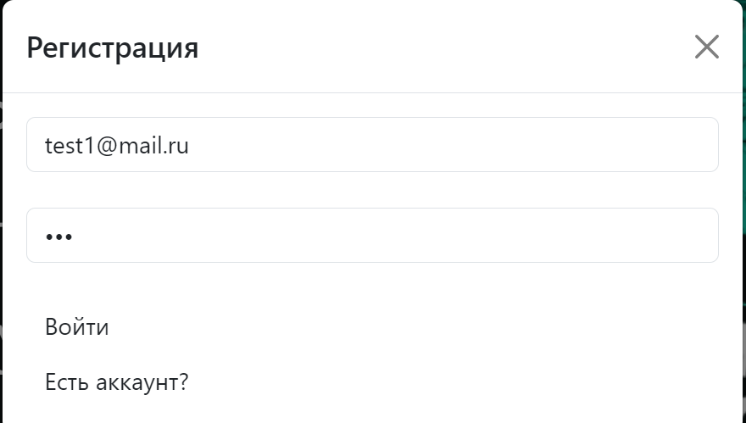

Рисунок 1.1

Таблица 2.1- Ввод не корректных данных

|  |  |
| --- | --- |
| Наименование | Описание |
| Дата тестирования | 17.06.2024 |
| Приоритет тестирования (Малый/Средний/высокий)*)* | Высокий. |
| Название тестирования/ Имя | Проверка формы регистрации при введении не корректных данных |
| Резюме испытания | Проверить программу при вводе не корректных данных. |
| Этапы теста | 1.Ввели в форму не корректные данные;  2.Нажать на кнопку «Зарегистрироваться»;  3.Если в базе данных есть пользователь с такой почтой то высветится «такой пользователь уже есть»;  4.Переход на страницу регистрации. |
| Тестовые данные | Входные данные:  Почта: test@mail.ru  Пароль:123 |
| Ожидаемый результат | При выполнении тестирования, если в базе данных уже существует пользователь с такой почтой то высвечивается уведомление «такой пользователь уже есть». Пользователя перенаправляет на страницу с регистрацией. |
| Фактический результат | При выполнении тестирования пользователь увидел сообщение о занятой почте и перешел на страницу регистрации. |

Результат теста представлен на рисунке 2.1, 2.2

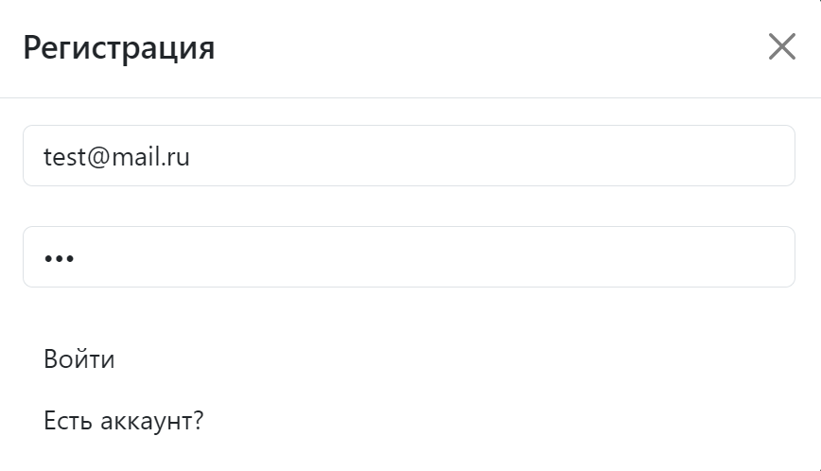

Рисунок 2.1



Рисунок 2.2

Таблица 3.1 – Авторизация с неправильной почтой и паролем

|  |  |
| --- | --- |
| Наименование | Описание |
| Дата тестирования | 17.06.2024 |
| Приоритет тестирования (Малый/Средний/высокий) | Высокий. |
| Название тестирования/ Имя | Проверка формы авторизации с неправильной почтой и паролем. |
| Резюме испытания | Проверить программу при вводе не корректных данных. |
| Этапы теста | 1. В форму ввели не корректные данные; 2. Нажали на кнопку «Войти»; 3. Пришло уведомление «Данный пользователь не найден»; 4. Перенаправление на страницу входа. |
| Тестовые данные | Входные данные:  Почта: test@mail.ru  Пароль:123 |
| Ожидаемый результат | При выполнении тестирования, если данные не корректны, то пользователь не может войти в личный кабинет. На странице входа высвечивается уведомление об ошибке. |
| Фактический результат | При выполнении тестирования пользователь увидел уведомление об ошибке «такой пользователь не найден», остался на странице входа |

Результат теста представлен на рисунке 3.1, 3.2.

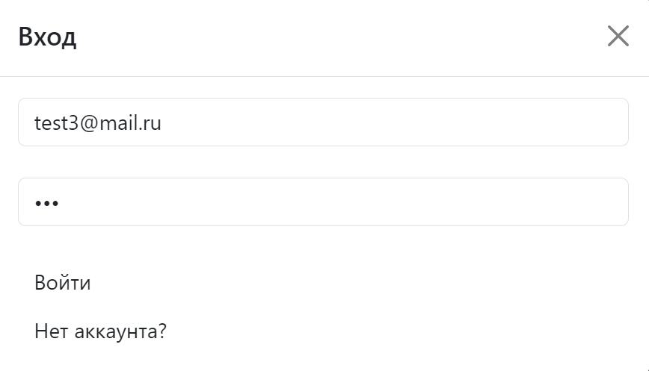

Рисунок 3.1

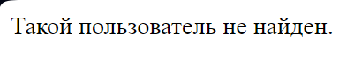

Рисунок 3.2

Таблица 4.1 – Авторизация с правильной почтой и паролем

|  |  |
| --- | --- |
| Наименование | Описание |
| Дата тестирования | 18.06.2024 |
| Приоритет тестирования *(Малый/Средний/высокий)* | Высокий. |
| Название тестирования/ Имя | Проверка формы авторизации с правильной почтой и паролем. |
| Резюме испытания | Проверить программу при вводе корректных данных. |
| Этапы теста | 1. В форму ввели корректные данные; 2. Нажали на кнопку «Войти»;   3. Пользователь переходит в личный кабинет. |
| Тестовые данные | Входные данные:  Почта: test@mail.ru  Пароль:123 |
| Ожидаемый результат | При выполнении тестирования, если данные корректны, то авторизированный пользователь переходит в личный кабинет. |
| Фактический результат | При выполнении тестирования пользователь успешно авторизовался.  Пользователь попал в личный кабинет. (рисунок 2.2.1). |

Результат теста представлен на рисунке 4.1, 4.2.

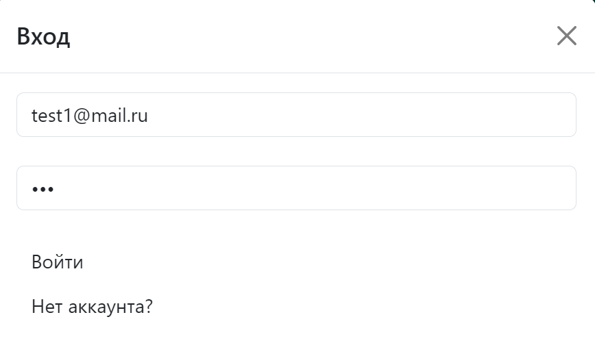

Рисунок 4.1

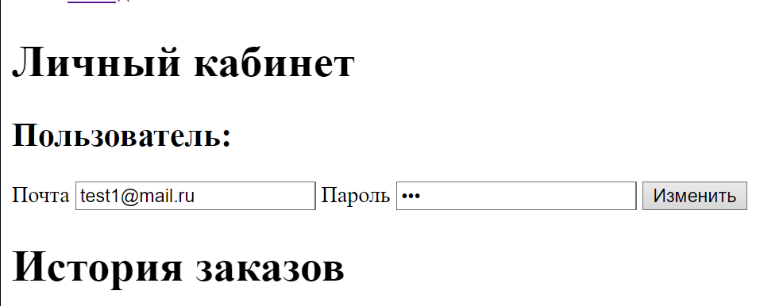

Рисунок 4.2

Таблица 5.1 – Добавление нового товара в каталог

|  |  |
| --- | --- |
| Наименование | Описание |
| Дата тестирования | 18.06.2024 |
| Приоритет тестирования *(Малый/Средний/высокий)* | высокий. |
| Название тестирования/ Имя | Проверка добавление нового товара в каталог |
| Резюме испытания | Проверить программу при добавлении нового товара в каталог |
| Этапы теста | 1. Зайти на страницу добавления товаров; 2. Нажали на кнопку «добавить»; 3. Появляется модельное окно с формой для заполнения информации о товаре; 4. Нажимаем кнопку «добавить»; 5. Всплывает уведомление «товар добавлен» 6. Перенаправляет на ту же страницу |
| Тестовые данные | Цена:300  Изображение: blog-img2.png  Название: Добрый апельсин  Описание: описание  Категория: сок |
| Ожидаемый результат | При выполнении тестирования при нажатии на кнопку «добавить» товар добавляется в бд и появляется в списке всех товаров |
| Фактический результат | При нажатии на кнопку товар добавился в каталог, на странице высветилось сообщение «Товар добавлен» |

Результат теста представлен на рисунке 5.1, 5.2

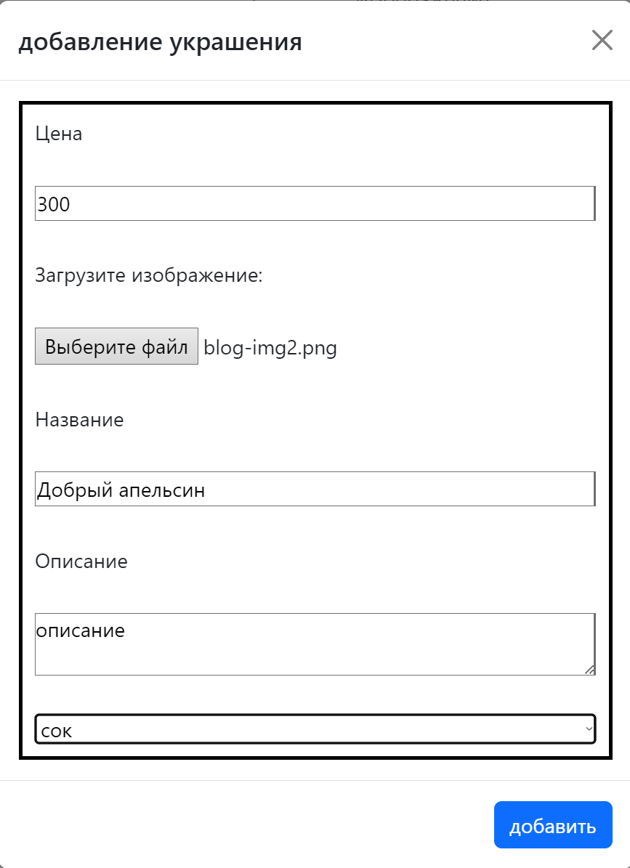

Рисунок 5.1

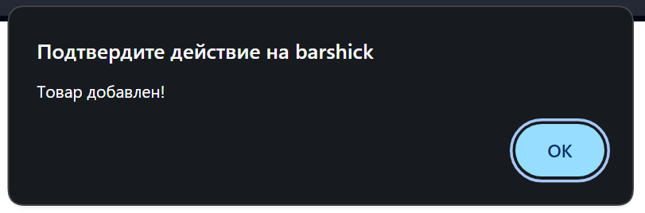

Рисунок 5.2

Таблица 6.1 – Оформление заказа

|  |  |
| --- | --- |
| Наименование | Описание |
| Дата тестирования | 18.06.2024 |
| Приоритет тестирования *(Малый/Средний/высокий)* | высокий. |
| Название тестирования/ Имя | Проверка оформления заказа |
| Резюме испытания | Проверить программу при оформлении заказа |
| Этапы теста | 1. Зайти на страницу всех товаров; 2. Нажали на кнопку «купить»; 3. Перенаправляет на страницу корзины, где отображаются выбранные товары; 4. Нажимаем кнопку «оформить заказ»; 5. Всплывает уведомление «заказ оформлен» 6. Перенаправляет на ту же страницу |
| Тестовые данные | Название: монстр  Количество: 1  Цена: 300 |
| Ожидаемый результат | При выполнении тестирования при нажатии на кнопку «купить» товар добавляется в корзину. В корзине при нажатии кнопки «оформить заказ» всплывает уведомление «заказ оформлен». Данные отправляются в базу данных. |
| Фактический результат | При нажатии на кнопку «купить» товар добавился в корзину. При нажатии кнопки «оформить заказ» всплывает уведомление о оформлении заказа. Данные заносятся в базу данных. |

Результат теста представлен на рисунке 6.1, 6.2.

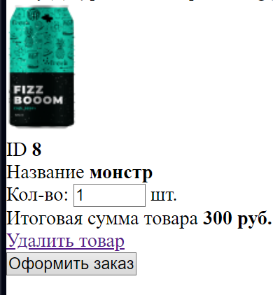

Рисунок 6.1

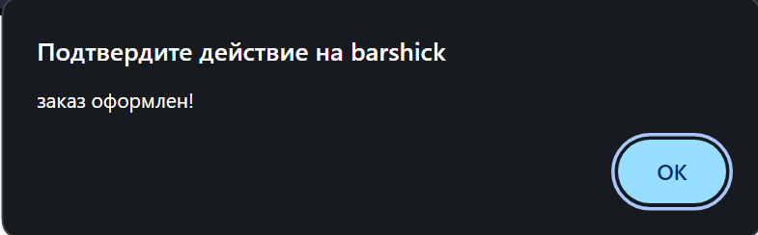

Рисунок 6.2